Использование сетевых ресурсов для создания пространства общения с учениками, родителями, коллегами

Егорова Ирина Леовна,
учитель информатики МБОУ СШ № 92 города Красноярска

Распространенность сетевых ресурсов в нашу эру информационных технологий переоценить сложно. Сейчас уже редко можно встретить человека, не имеющего профиля в социальных сетях или не пользующегося хотя бы одним из популярных мессенджеров. Дети и подростки так же довольно рано начинают пользоваться этими прелестями цифрового общества. Уже в возрасте 10-12 лет учащиеся школ активно используют компьютер, умеют регистрироваться в различных сетевых сервисах, а уж обилие сетевых обучающих программ и олимпиад их к этому еще более стимулирует уже со стороны школы. В этой статье хотелось бы поговорить о том, как можно использовать те возможности сети интернет, которые нам широко доступны, для того, чтобы более эффективно и оперативно взаимодействовать с учащимися, родителями и коллегами.
Было бы правильно рассматривать эту тему с трех сторон:
- Взаимодействие с учащимися
- Взаимодействие с родителями
- Общение и обмен опытом с коллегами
Учитывая, что сами темы обсуждений и характер информации, которая будет распространяться в данных группах, сильно отличается, стоит рассмотреть удобные технические решения в каждом конкретном случае. Исходить будем из основных целей и требований к каждому виду взаимодействия.
А пока разберем основные популярные платформы для общения и их плюсы и минусы. Позднее нам будет гораздо проще выбрать удобные формат общения в каждом конкретном случае.
- Социальные сети.
Позволяют нам не только вести общение в личных сообщениях, но и создавать группы по интересам, где можно не только обмениваться новостями, но и публиковать задания, файлы, важную для учебы информацию.
Наиболее популярной социальной сетью среди молодежи и подростков остается VK.com (более 230 миллионов зарегистрированных пользователей по статистике 2014 года, наиболее «молодая» аудитория среди других популярных социальных сетей).
Для создания группы необходимо иметь аккаунт в данной социальной сети. Регистрация стандартная, но требуется подтверждение номера мобильного телефона. Создавать группу можно после того, как пройдена регистрация и аккаунт активирован.

Пошаговая инструкция по созданию сообщества.
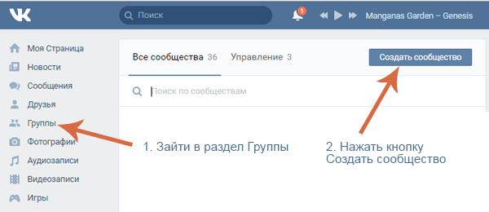
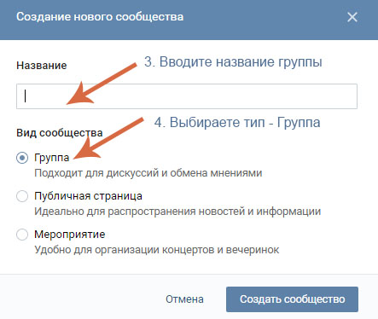
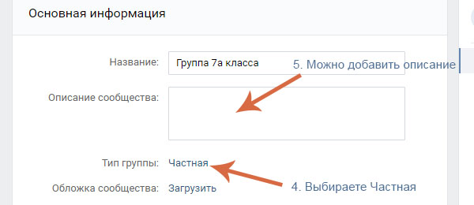
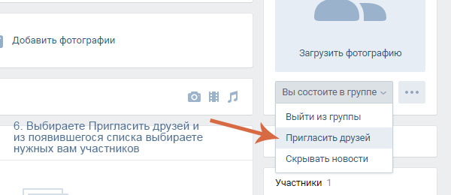

К плюсам можно отнести наиболее широкий функционал социальных сетей – они позволяют хранить и накапливать данные разных форматов – фото, видео, документы, файлы. Здесь можно вести фото- и видеоальбомы класса, делать анонсы предстоящих мероприятий и оформлять это более разнообразно. Есть возможность установить приложение на смартфон и получать уведомления о событиях группы. В качестве цифровой летописи класса такая группа будет работать лучше всего, так как охватывает целиком весь возможный функционал. Информационные посты в группе легко подразделять на категории при помощи тегов, что значительно упростит поиск какой-то нужной информации в будущем. Еще одно важное преимущество – социальные сети позволяют даже совершать звонки другим пользователям, то есть практически заменяют телефон.
Стоит упомянуть, что такие группы стоит делать закрытыми или частными, так как информация, которая там распространяется, может быть использована злоумышленниками во вред. Например, данные о предстоящих походах в кино и театры, выездах, мероприятиях вне школы, расписание занятий конкретного класса. Так же по открытой группе легко вычислить состав класса поименно – об этом тоже стоит помнить. В этом и состоит один из минусов – попадая в социальную сеть, ребенок может быть отслежен чужими людьми.
- Мессенджеры.
В этой группе мы рассмотрим 3 популярных мессенджера, позволяющих создавать групповые обсуждения - это Skype, Viber и WhatsApp. В плане функциональности они мало отличаются друг от друга, отметим только, что Skype и Viber могут быть установлены как на ПК так и на смартфон. Скайп еще имеет одно преимущество – ему не требуется для регистрации номер телефона, в то время как Viber и WhatsApp привязаны к конкретному федеральному номеру. С другой стороны, имея список номеров класса в своем телефоне, создать групповое обсуждение в мессенджере – дело 5 минут и никакие дополнительные аккаунты не потребуются.
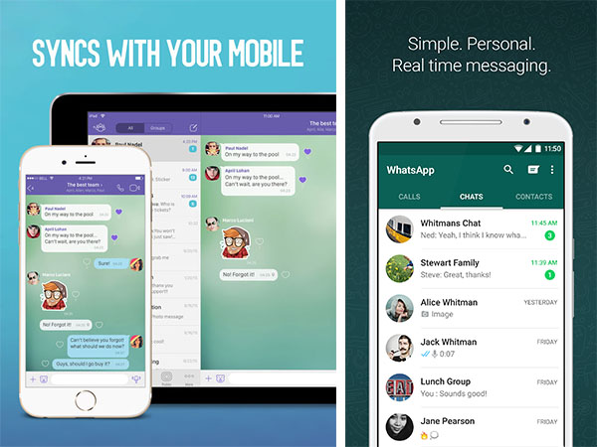
Из плюсов можно отметить – закрытость обсуждений от посторонних людей (подключиться к чужому чату без приглашения невозможно, как и узнать вообще о существовании такого чата). К минусам можно отнести то, что мессенджеры годятся исключительно для оперативного общения, так как ни фотоальбомов, ни библиотеки файлов там создать и хранить не получится. Поэтому данные программы хороши как средство оперативного информирования и оповещения.

Взаимодействие с учащимися
Имеет смысл создавать группы или организовывать другие виды сетевого общения с учащимися с того возраста, в котором большинство детей уже умеют неплохо пользоваться компьютером, телефоном, сетью Интернет. Это может быть очень индивидуально, но к началу подросткового возраста практически все дети уже обладают такими навыками. Напомним, что этот вопрос стоит еще заранее обсудить с родителями, так как доступ к сети и социальным сетям в частности кто-то из них может ограничивать для ребенка.
В случае если подобных запретов нет, создание группы в социальной сети vk.com станет наиболее удобным в данном случае.
Взаимодействие с родителями
В этом случае большую важность приобретает своевременное информирование, коллегиальное решение вопросов класса. Так же немаловажным будет получение обратной связи от родителей. Для общения с родителями чаще прибегают именно к групповым чатам в Viber или WhatsApp. Имея в памяти телефона номера всех родителей, вам не составит труда создать групповое общение и своевременно уведомлять его участников о новостях класса. Так же туда удобно будет публиковать фото и небольшие видео-зарисовки, которые можно потом сохранить к себе в память телефона.

Общение в кругу коллег
Обмен опытом предполагает не только общение, но и публикацию наработок, полезных материалов, ссылок, инструкций. Поэтому для создания группы единомышленников среди учителей луче всего подходят те же социальные сети. Если вы хотите создать сообщество вашего методического объединения, то вопрос выбора платформы лучше решить коллегиально, а создание группы в каждой сети практически ничем не отличается.
Итак, мы рассмотрели два основных пути построения пространства общения и их применимость в случае с созданием сообщества учащихся, родителей и коллег. Как видим, каждый из них имеет свои преимущества, несмотря на то, что функционал совпадает почти на 90%.

